ПРЕСС-РЕЛИЗ

Об использовании земельных участков, предназначенных для ведения огородничества, садоводства, дачного хозяйства

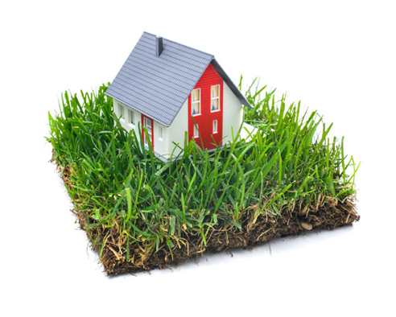
Кадастровая палата по Красноярскому краю доводит до сведения заинтересованных лиц информацию о том, как могут использоваться земельные участки с видами разрешенного использования «ведение огородничества», «ведение садоводства», «ведение дачного хозяйства», и как зарегистрировать на таких участках садовый дом.
Участки для ведения огородничества, садовые, дачные участки предоставляются гражданам для выращивания ягодных, овощных, бахчевых или иных сельскохозяйственных культур и картофеля, а также для отдыха.
На таких земельных участках могут быть построены хозяйственные строения и сооружения, предназначенные для хранения сельскохозяйственных орудий труда и выращенной сельскохозяйственной продукции. Кроме того, на огородных, садовых, дачных участках гражданам предоставлено право строить садовые дома.
В этой связи отметим, что на дачном земельном участке может быть построено жилое строение без права регистрации проживания в нем или жилой дом с правом регистрации проживания в нем. На садовом участке разрешено размещение жилого строения без права регистрации проживания в нем. Земельные участки для ведения огородничества предоставляются с правом или без права возведения некапитального жилого строения, которое по своим характеристикам является временной постройкой.
Для регистрации садового дома необходимо определить является ли он жилым домом или жилым строением. Добавим, что для круглогодичного проживания с возможностью регистрации в нем предусмотрен жилой дом.
Учет и регистрация временных построек в государственном реестре недвижимости не осуществляется, поэтому зарегистрировать садовый дом, расположенный на огородном участке, не получится.
Для постановки на учет жилого дома на дачном участке или жилого строения на садовом или дачном земельном участке необходимо представить в орган регистрации прав правоустанавливающий документ на земельный участок и технический план, подготовленный кадастровым инженером на основании декларации, составленной и заверенной правообладателем земельного участка, либо проектной документации.

